# “互联网+政务服务”解决方案

## 方案概述

运用互联网、大数据、云计算等技术手段，构建“互联网+政务服务”平台，整合各类政务服务事项和业务办理等信息，通过网上大厅、办事窗口、移动客户端、自助终端等多种形式，结合第三方平台，为自然人和法人（含其他组织）提供一站式办理的政务服务。主要实现政务服务统一申请、统一受理、集中办理、统一反馈和全流程监督等功能，利用信息技术手段“让群众少跑腿、信息多跑路”。



## 建设内容

**1、政务服务门户**

互联网政务服务门户统一展示、发布政务服务信息，接受自然人、法人的政务服务申请信息，经与政务服务数据共享平台进行数据验证、比对和完善后，发送至政务服务管理平台进行处理，将相关受理、办理和结果信息反馈申请人。

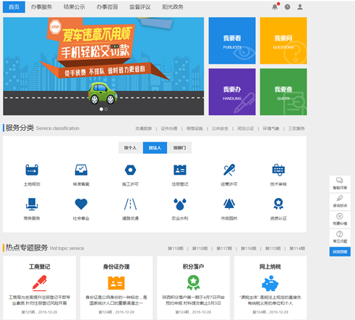 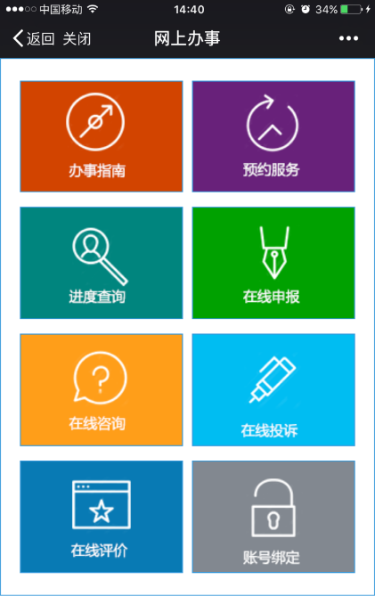

**2、实体大厅建设**

实体大厅政务服务平台的有机组成部分，线上线下互为支撑。

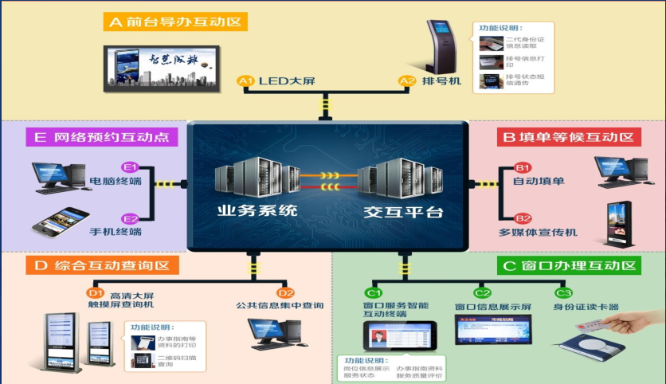

**3、政务服务管理平台**

把来自互联网政务服务门户的申请信息推送至政务服务数据共享平台，同步告知业务办理系统；政务服务管理平台从政务服务数据中心获取并向互联网政务服务门户推送过程和结果信息，考核部门办理情况。

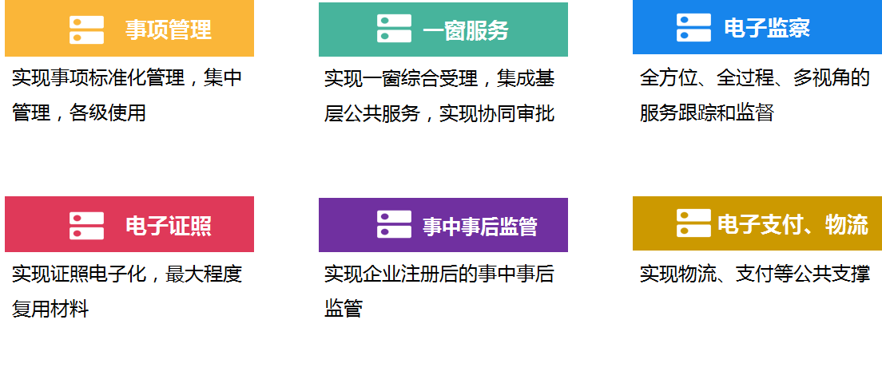

**4、政务数据中心**

汇聚政务服务事项、电子证照等数据，以及来自互联网政务服务门户的信息、政务服务管理平台受理信息、业务办理系统办理过程和结果，实现与人口、法人等基础信息资源库的共享利用。

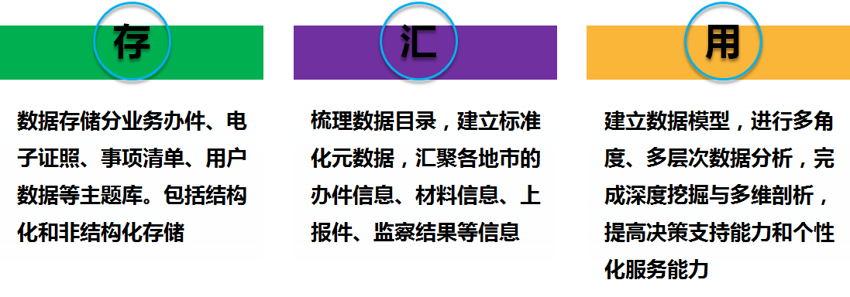

## 总体成效

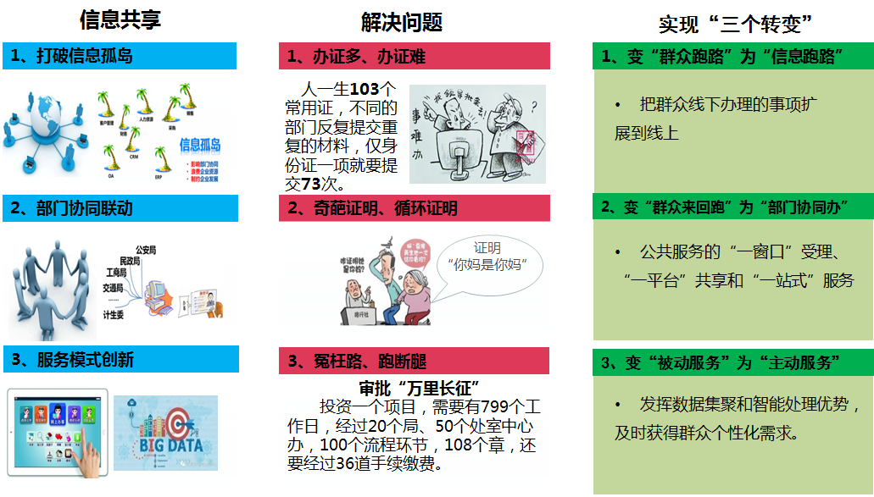

# 政府网站集约化解决方案

## 方案概述

政府网站集约化概念最早由我国政府信息化专家于2009年提出，针对政府网站标准不统一、建设维护不集中、服务质量不高等问题，建议进行网站整合，走集约化发展道路。《国务院办公厅关于加强政府网站信息内容建设的意见》（国办发【2014】57号）提出了政府网站集约化明确要求。政府网站集约化是一项涉及到顶层设计、体制改革、技术创新、资源重新调配的复杂系统工程，优化整合网站资源，为企业和市民提供简单便捷的统一政府在线服务。

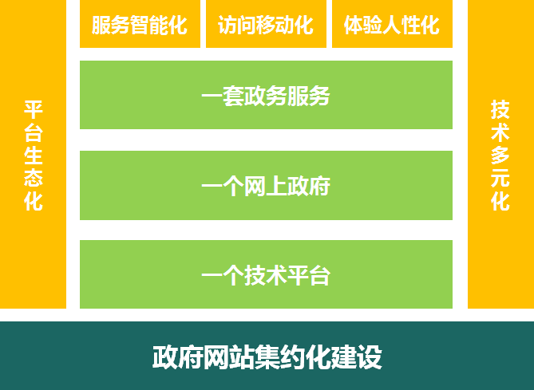

## 建设思路

集约化平台建设遵循“三位一体”集约化建设的思路，需要从技术支撑、运维保障、运营推广三个层面进行规划设计，构建集约化平台整体生态环境。

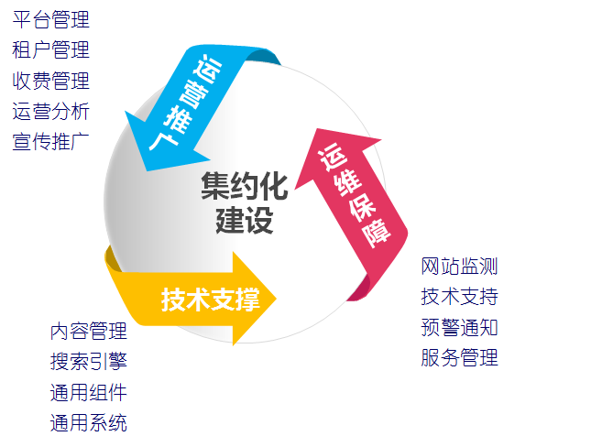

## 平台体系架构

### 1+N个平台模式

“1+N个平台”即采用一个省平台+N个地市平台（一般N< 5）方式，省平台和地市平台互联互通。地市平台如果过去基础比较好，可以与省集约化平台异构方式保留，保证与省平台的数据共享，能被省平台监管；如果地市平台过去基础不好，但仍需要在该市建设一个分平台的话，可以采用与省集约化平台同构方式建设，除了能与省平台进行数据共享交换、被监管外，还可采用云的方式保持分平台技术自动更新、下载。省平台支撑省政府、省直部门、其它地市的政府网站建设，地市平台则承载本市的所有政府网站建设。

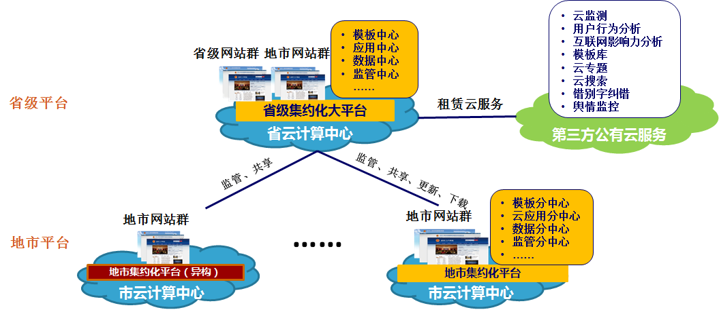

### 1个平台模式

由省政府整体统一建设，在全省搭建一个统一集约化平台，地市及区县级不再保留分平台，亦不再建设新的分平台。政府网站数据、资源在省级大集中，在一个平台内部共享。 “1个平台”模式下，可以先迁移省政府门户网站和省直部门网站，再迁移基础薄弱政府网站，最后迁移全省其它地区政府网站。

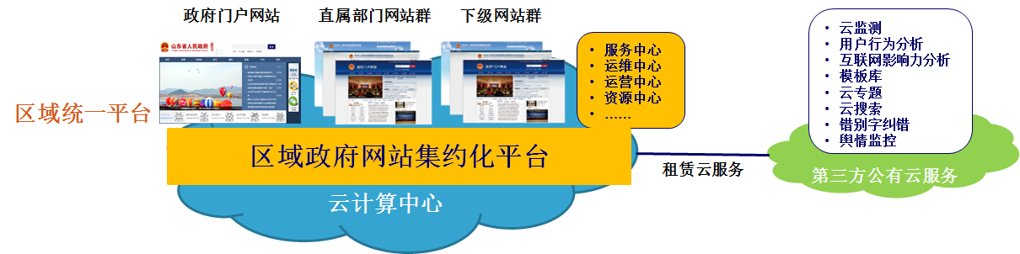

## 建设内容

集约化平台采用云计算架构进行建设，由“1库+1平台+3中心+1门户”构成，分别为：资源库、集约化治理大平台、服务中心、运营中心、运维中心、工作门户。资源库统一存放政府网站内容，集约化治理大平台为政府网站集约化建设提供技术支撑，服务中心为政府单位和应用开发商提供PaaS、SaaS云服务，总服务商利用运营中心和运维中心完成日常运营管理和运维管理工作。用户单位通过工作门户单点登录进入各自工作台。集约化平台可以实现政府门户、政府服务门户、统一搜索门户、数据开放门户的集约化建设，并支持网站多版本开发与内容统一发布。

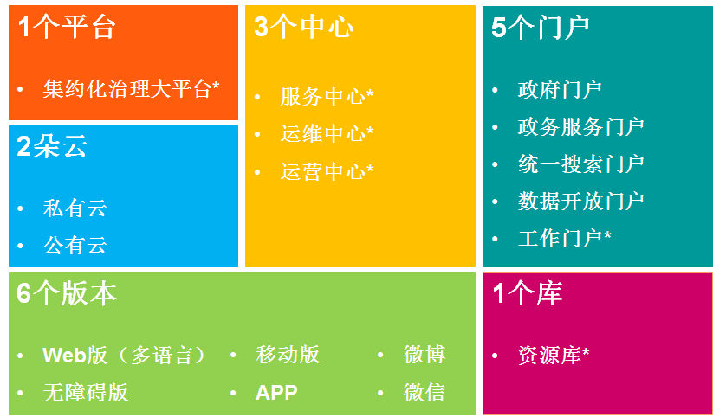

## 意义

